Пожарная безопасность

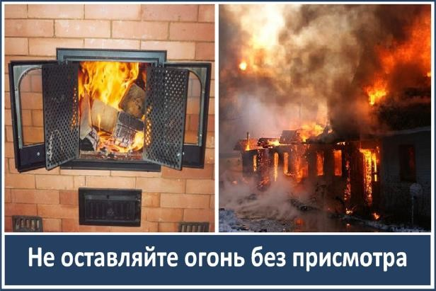
Уважаемые гости и жители Бондарского района
Тамбовской области!

В целях предупреждения пожаров, минимизации их последствий, защиты жизни и здоровья граждан от пожаров территориальное отделение надзорной деятельности и профилактической работы по Бондарскому району Тамбовской области управления надзорной деятельности и профилактической работы Главного управления МЧС России по Тамбовской области напоминает:
перед началом отопительного сезона руководители организации и физические лица организуют проведение проверок и ремонт печей, котельных, теплогенераторных, калориферных установок и каминов, а также других отопительных приборов и систем; запрещается оставлять без присмотра включенными в электрическую сеть электронагревательные приборы, а также другие бытовые электроприборы, в том числе находящиеся в режиме ожидания, за исключением электроприборов, которые могут и (или) должны находиться в круглосуточном режиме работы в соответствии с технической документацией изготовителя; запрещается оставлять газовые приборы включенными без присмотра, за исключением газовых приборов, которые могут и (или) должны находиться в круглосуточном режиме работы в соответствии с технической документацией изготовителя; запрещается использовать нестандартные (самодельные) электрические электронагревательные приборы и удлинители для питания электроприборов, а также использовать некалиброванные плавкие вставки или другие самодельные аппараты защиты от перегрузки и короткого замыкания при эксплуатации печного отопления запрещается оставлять без присмотра печи, которые топятся, а также поручать надзор за ними детям; в зданиях для проживания людей запрещается оставлять без присмотра источники открытого огня (свечи, непотушенная сигарета, керосиновая лампа и др.).
При этом, напоминается, что за нарушение требований пожарной безопасности в соответствии с действующим законодательством предусмотрена как административная, так и уголовная ответственность.
Помните! Большинство пожаров происходит по вине человека. Выполнение требований пожарной безопасности поможет Вам сохранить свою жизнь и свое имущество.

С уважением, ТОНД и ПР по Бондарскому району Тамбовской области УНД и ПР Главного управления МЧС России по Тамбовской области

